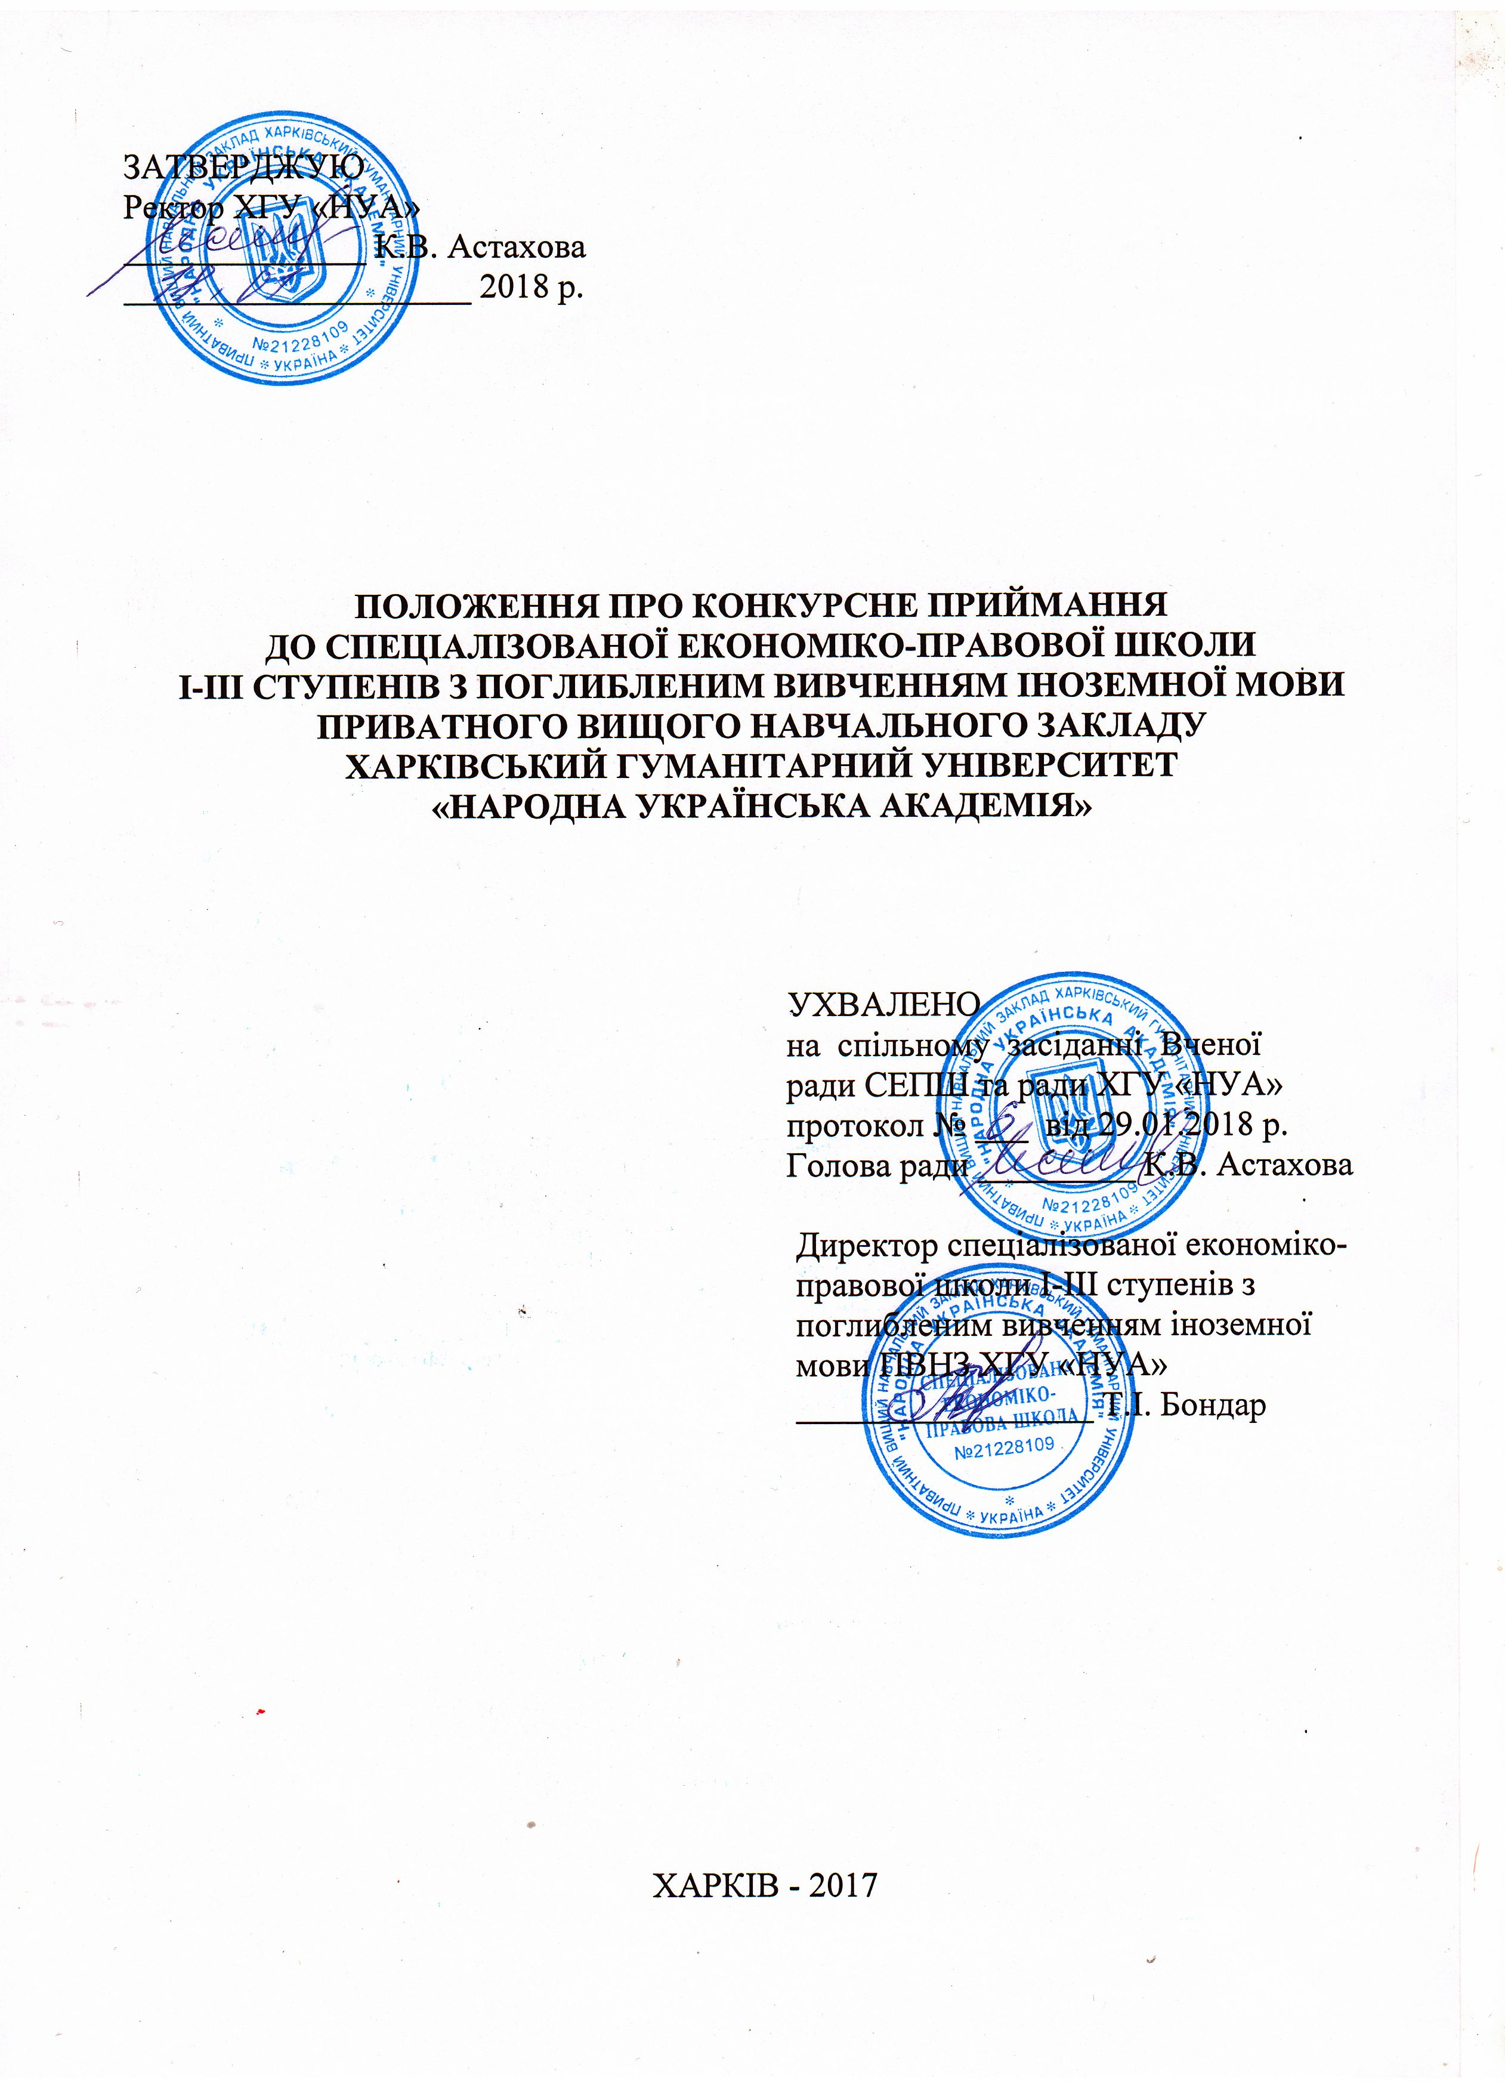
Загальні положення

1.1 Зарахування учнів до спеціалізованої економіко-правової школи I-III ступенів з поглибленим вивченням іноземної мови приватного вищого навчального закладу Харківський гуманітарний університет «Народна українська академія» (далі СЕПШ) здійснюється на конкурсній основі згідно до чинного законодавства (зокрема, частини 3 статті 18 Закону України "Про загальну середню освіту" в редакції Закону № 2145-VIII від 05.09.2017).
1.2 У конкурсі беруть участь учні незалежно від місця проживання.
1.3 Конкурсні випробування здійснюються на платній основі.

- Організація конкурсу

2.1 Правила конкурсного приймання оголошуються не пізніше ніж за два місяці до його початку. Оголошення щодо умов і термінів проведення конкурсу розміщується на сайті, центральній дошці об’яв ХГУ “НУА», за необхідності в ЗМІ.
2.2 Не пізніше ніж за місяць до початку конкурсу в приміщенні СЕПШ оприлюднюється перелік питань з навчальних предметів, за якими проводитимуться випробування.
2.3 Випробування в рамках основного конкурсного приймання проводяться після закінчення навчального року (травень-липень). за наявності вільних місць може проводитися додаткове конкурсне приймання (серпень), яке організовується таким чином, щоб зарахування учнів відбулося не пізніше, ніж за тиждень до початку нового навчального року.
2.4 Додаткове конкурсне приймання може, як виняток, відбуватися протягом навчального року за наявності вільних місць за таких самих умов, що й основне. При цьому наповнюваність класів не повинна перевищувати 25 учнів в у класах.
2.5 Для проведення конкурсних випробувань у СЕПШ створюється приймальна комісія, склад якої затверджується наказом ректора ХГУ «НУА» за погодженням з Вченою радою ХГУ «НУА». До складу приймальної комісії залучається практичний психолог. Головою приймальної комісії є заступник директора СЕПШ з навчальної роботи.
2.6 Для проведення випробувань із загальноосвітніх предметів створюється предметна комісія з кожного предмета зі складу членів приймальної комісії; її склад затверджується наказом ректора ХГУ «НУА».
2.7 До участі в конкурсі допускаються учні на підставі:
- заяви батьків або осіб, які їх замінюють, що подається на ім’я ректора ХГУ «НУА»,
- табеля успішності для учнів (крім дітей, які вступають до 1 класу) або свідоцтва про базову загальну середню освіту, якщо учень вступає до 10-го класу старшої школи. Для участі в конкурсі дітей, які вступають до 1-го класу СЕПШ, крім заяви, подаються копія свідоцтва про народження та медична картка дитини встановленого зразка.
2.8 До участі в конкурсі на вступ до 10-го класу старшої школи не допускаються учні, які протягом навчання в середній школі СЕПШ, особливо в 9 класі, систематично порушували правила поведінки та норми корпоративної культури ХГУ "НУА", що підтверджується висновком, затвердженим Педагогічною Радою СЕПШ. В цьому випадку учень відраховується із СЕПШ, про що його батьки ставляться до відома одночасно з видачею табеля успішності за 9 клас.
2.9 До приймальної комісії можна подавати копії дипломів, грамот, інших документів, які підтверджують здібності учнів та відображають їх навчальні та творчі досягнення.
2.10 Не дозволяється вимагати від учнів характеристик з попереднього місця навчання, довідок з місця роботи батьків тощо.

- Проведення конкурсу

3.1 Конкурсні випробування для учнів, які вступають до 1-го класу СЕПШ, проводяться у III декаді травня у формі співбесіди з дитиною, в присутності її батьків або осіб,які їх замінюють, практичного психолога.
3.2 Співбесіди з дитиною, яка вступає до 1-го класу СЕПШ включає виконання спеціальних діагностичних завдань для перевірки рівня загальноосвітнього розвитку дитини, її функціональної готовності до систематичного навчання. Такі завдання з урахуванням спеціалізації СЕПШ розробляє приймальна комісія на основі матеріалів, запропонованих Центром практичної психології і соціальної роботи управління освіти адміністрації Київського району Харківської міської ради, та затверджує директор СЕПШ за погодженням з управлінням освіти адміністрації Київського району Харківської міської ради (Додаток 1). Не допускається перевірка знань та умінь дитини понад обсяги державних вимог навчально-виховних програм дошкільного навчального закладу.
3.3 Конкурсні випробування з учнями, які вступають до СЕПШ (2-11-ті класи) проводяться з двох предметів: з української мови, математики з метою виявлення рівня навчальних досягнень на початку навчання в СЕПШ.
3.4 Конкурсні завдання зберігаються у заступника директора з навчально-методичної роботи в запечатаному конверті, що його відкриває в день випробування голова предметної комісії в присутності її членів та вступників.
3.5 Для проведення конкурсного випробування в письмовій формі вступникам видається папір зі штампом навчального закладу; передбачається, що першу сторінку буде відділено від самої письмової роботи.
3.6 Обсяг і тривалість написання вступниками письмових робіт визначає голова приймальної комісії для кожної вікової групи окремо.
3.7 Письмові роботи учасників конкурсу зберігаються в СЕПШ протягом року. Місце їх зберігання визначає директор СЕПШ.
3.8 Результати конкурсних випробувань (у тому числі співбесіди) оформляються у вигляді протоколів (Додаток 2) відповідної комісії, які зберігаються в тому самому порядку, що й протоколи державної підсумкової атестації учнів.
3.9 Результати співбесіди оголошуються в той самий день, письмового випробування – не пізніше ніж через три дні після його проведення.
3.10 Для учасників міжнародних олімпіад, конкурсів, спортивних змагань, призерів та учасників ІІІ-ІУ етапів Всеукраїнських учнівських олімпіад, а також учасників ІІ та ІІІ етапів конкурсів-захистів науково-дослідницьких робіт Малої академії наук поточного року проводиться одне випробування – співбесіда.

4. Порядок зарахування
4.1 Учні які згідно з рейтингом пройшли конкурс, зараховуються до СЕПШ наказом ректора ХГУ на підставі рішення приймальної комісії. Зарахування учнів проводиться протягом 5 днів після оголошення результатів конкурсу.
  - До СЕПШ подаються такі документи:
- заява батьків або осіб, які їх замінюють (на ім’я ректора ХГУ «НУА»);
- копія свідоцтва про народження (паспорта);
- особова справа;
- медична картка встановленого зразка;
- свідоцтво про базову загальну середню освіту (якщо учень вступає до10-го або 11-го класу).
4.3. Діти, які зараховані до СЕПШ, але не приступили до занять без
поважних причин протягом 10 днів від їх початку, відраховуються зі школи. На звільнені місця може проводитися додаткове конкурсне приймання.
4.4. Прохідний бал у 9-11-ті класи складає 12 балів. При наявності вільних місць він може змінюватися

5. Контроль за проведенням конкурсу

  - Заступник директора СЕПШ з навчально-методичної роботи несе персональну відповідальність за дотримання вимог Інструкції про порядок конкурсного приймання учнів до спеціалізованих шкіл, яка затверджена наказом МОН України № 389 від 19.06.2003 р.
  - Контроль за організацією та проведенням конкурсу, порядком зарахування дітей до СЕПШ за його результатами покладається на директора школи.

